Приложение № 1

к постановлению главного управления архитектуры и градостроительства Рязанской области

от 19 сентября 2025 г. № 811-п

Внесение изменений в правила землепользования   
и застройки муниципального образования – Баграмовское сельское поселение Рыбновского муниципального района Рязанской области в части территории земельного участка с кадастровым номером 62:13:1170201:1532

Фрагмент карты градостроительного зонирования масштаб 1:3000

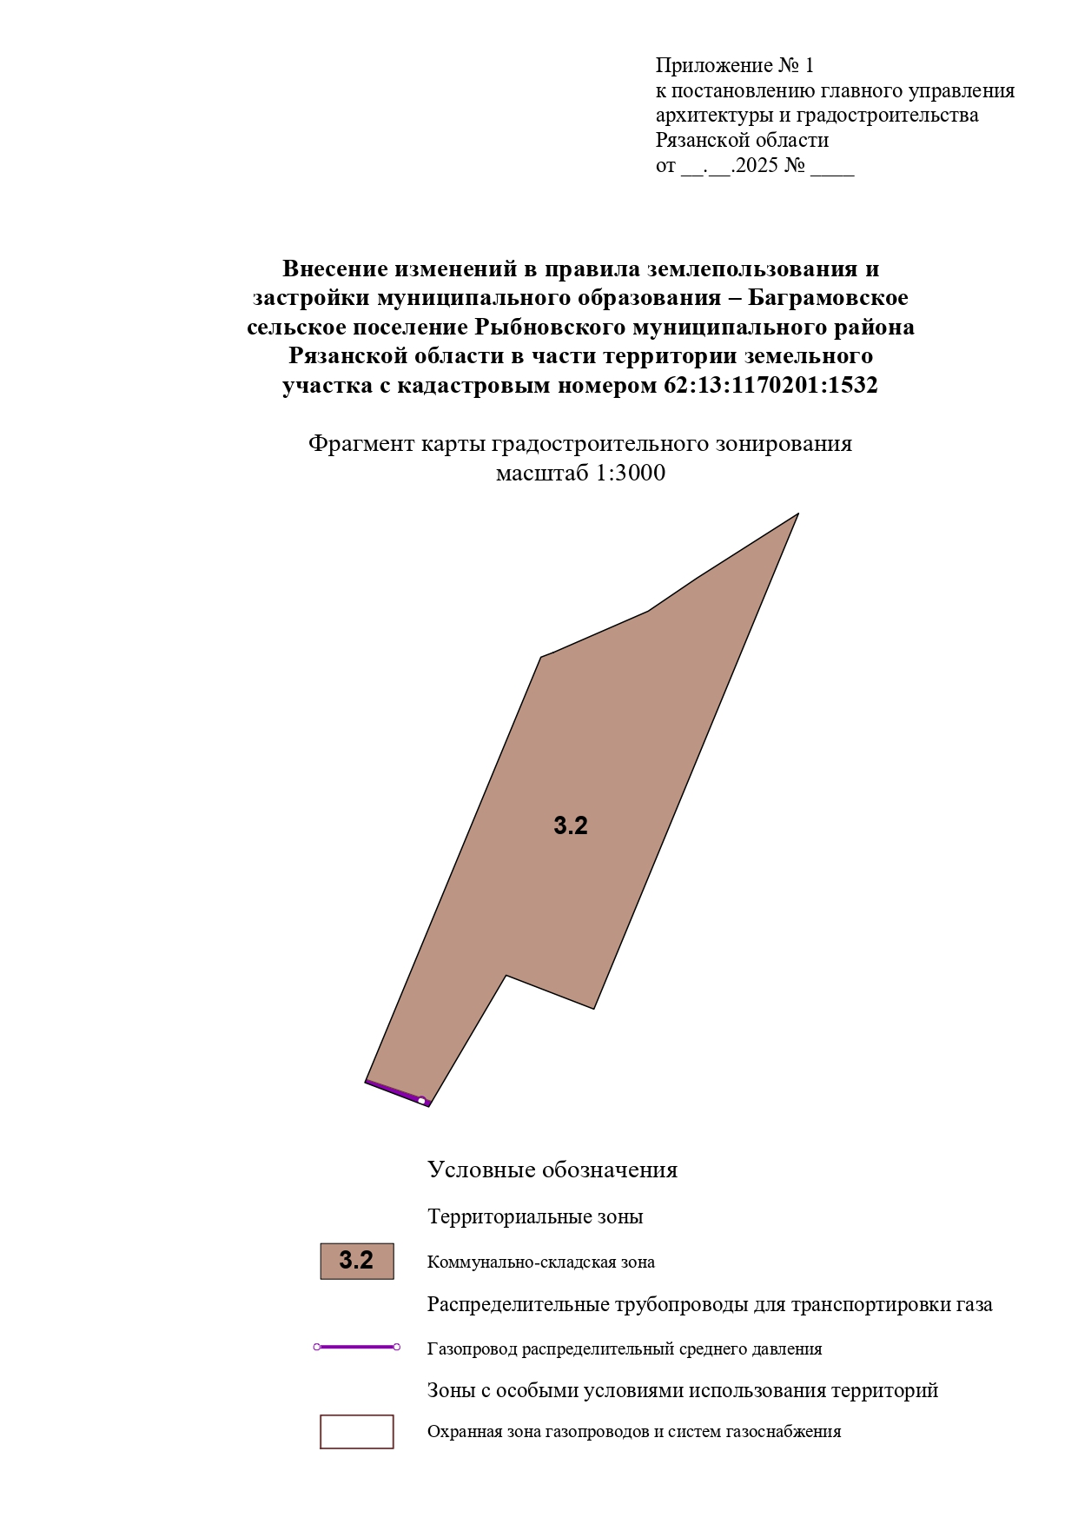

Условные обозначения

Территориальные зоны

Коммунально-складская зона

3.2

Распределительные трубопроводы для транспортировки газа

Газопровод распределительный среднего давления

Зоны с особыми условиями использования территорий

Охранная зона газопроводов и систем газоснабжения